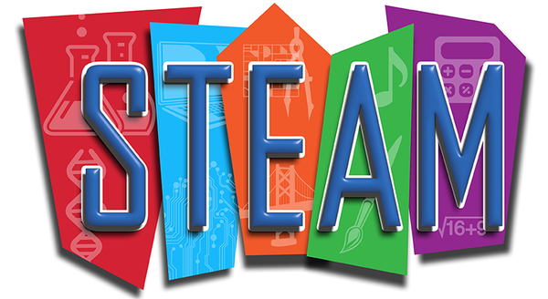
«Что такое STEAM-технология»
STEAM вдохновляет наших детей-будущее поколение изобретателей, новаторов и лидеров, учит проводить исследования, как учёные, моделировать, как технологи, конструировать, как инженеры, создавать, как художники, аналитически мыслить, как математики, и играть, как дети.
Сегодня STEAM-образование развивается как один из основных мировых трендов и основано на применении междисциплинарного и прикладного подхода, а также на интеграции всех пяти направлений в единую схему обучения. К ним относится инженерная, математика, технология. Дети учатся видеть взаимосвязь происходящих событий, лучше начинают понимать принципы логики и в процессе созидания собственных моделей открывают для себя что-то новое и оригинальное. Комплексный подход способствует развитию их любознательности и вовлечению в образовательный процесс.
Благодаря STEAM-подходу дети могут вникать в логику происходящих явлений, понимать их взаимосвязь, изучать мир системно и тем самым вырабатывать в себе любознательность, инженерный стиль мышления, умения выходить из критических ситуаций. Сегодня можно встретить множество разнообразных учебных модулей, которые входят в STEAM-образование в ДОУ. Ведущая составляющая STEAM-обучения - это экспериментально-инженерная деятельность. В игровой форме дети учатся считать, измерять, сравнивать, приобретать навыки общения. Дети в знакомых предметах определяют новые и неизвестные для себя свойства. Непринуждённые занятия в форме увлекательной игры развивают воображение и творческий потенциал. В перспективе молодым специалистам потребуются навыки и умения из разных технологических областей, как естественных наук, так и инженерии.
В нашем детском саду в работе с детьми старшего дошкольного возраста используется один из инструментов STEAM-образования – детская универсальная STEAM-лаборатория. Занятия с детьми проводятся еженедельно и вызывают у детей огромный, неподдельный интерес. Предлагаем вам видеофрагмент одного из занятий.
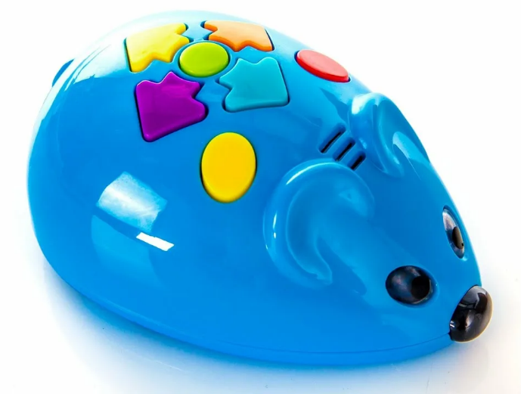
Программа проводится с сентября. За это время воспитанники научились составлять алгоритм и познакомились с Микиботом - роботом-мышью, прилетевшей к нам с планеты Умных Мышей. На память о первом знакомстве ребят с новым необычным другом в группе был выполнен первый STEAM-проект. Результаты этого проекта представлены на выставке.

